**JavaEE 高级课程系列**



# Git&GitHub

**1 版本控制工具应该具备的**

目录

功能 3

2 版本控制简介 3

2.1 版本控制 3

2.2 版本控制工具 3

3 Git 简介 5

3.1Git 简史 5

3.2Git 官网和 Logo 5

3.3Git 的优势 5

3.4Git 安装 6

3.5Git 结构 10

3.6Git 和代码托管中心 10

3.7 本地库和远程库 11

4 Git 命令行操作 12

4.1 本地库初始化 12

4.2 设置签名 12

4.3 基本操作 13

4.4 分支管理 16

5 Git 基本原理 17

5.1 哈希 17

5.2Git 保存版本的机制 18

5.3Git 分支管理机制 20

6 GitHub 22

6.3 创建远程库地址别名 23

6.4 推送 23

6.5 克隆 23

6.6 团队成员邀请 24

6.7 拉取 25

6.8 解决冲突 25

6.9 跨团队协作 25

6.10SSH 登录 29

7 Eclipse 操作 30

7.1 工程初始化为本地库 30

7.2Eclipse 中忽略文件 31

7.3 推送到远程库 32

7.4Oxygen Eclipse 克隆工程操作 35

7.5Kepler Eclipse 克隆工程操作 40

7.6 解决冲突 41

8 Git 工作流 42

8.1 概念 42

8.2 分类 42

8.3GitFlow 工作流详解 43

9 Gitlab 服务器搭建过程 48

9.1 官网地址 48

9.2 安装命令摘录 48

9.3 调整后的安装过程 48

9.4gitlab 服务操作 49

9.5 浏览器访问 49

**功能**

➢

➢

➢

➢

➢

➢

协同修改

■  多人并行不悖的修改服务器端的同一个文件。

数据备份

■  不仅保存目录和文件的当前状态，还能够保存每一个提交过的历史状态。

版本管理

■  在保存每一个版本的文件信息的时候要做到不保存重复数据，以节约存储空

间，提高运行效率。这方面 SVN 采用的是增量式管理的方式，而 Git 采取了文

件系统快照的方式。

权限控制

■  对团队中参与开发的人员进行权限控制。

■  对团队外开发者贡献的代码进行审核——Git 独有。

历史记录

■  查看修改人、修改时间、修改内容、日志信息。

■  将本地文件恢复到某一个历史状态。

分支管理

■ 允许开发团队在工作过程中多条生产线同时推进任务，进一步提高效率。

# **2 版本控制简介**

**2.1 版本控制**

工程设计领域中使用版本控制管理工程蓝图的设计过程。在 IT 开发过程中也可以

使用版本控制思想管理代码的版本迭代。

**2.2 版本控制工具**

思想：版本控制

实现：版本控制工具

集中式版本控制工具：

CVS、**SVN**、VSS……

**JavaEE 高级课程系列**

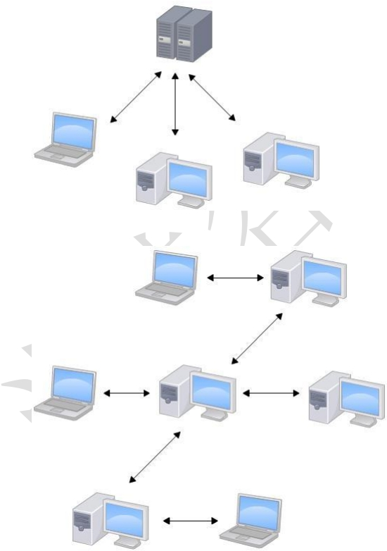

分布式版本控制工具：

**Git**、Mercurial、Bazaar、Darcs……

**JavaEE 高级课程系列**

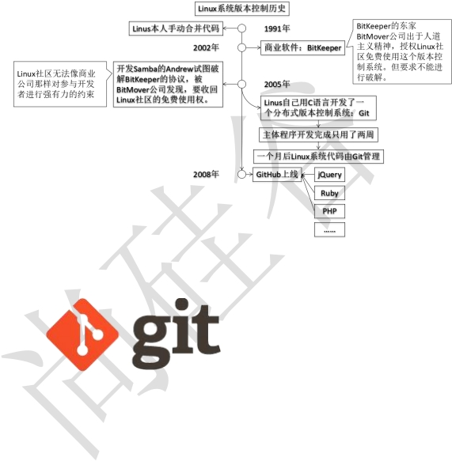

# **3 Git 简介**

## **3.1Git 简史**

## **3.2Git 官网和 Logo**

官网地址：https://git-scm.com/

Logo：

## **3.3Git 的优势**

➢

➢

➢

➢

➢

大部分操作在本地完成，不需要联网

完整性保证

尽可能添加数据而不是删除或修改数据

分支操作非常快捷流畅

与 Linux 命令全面兼容

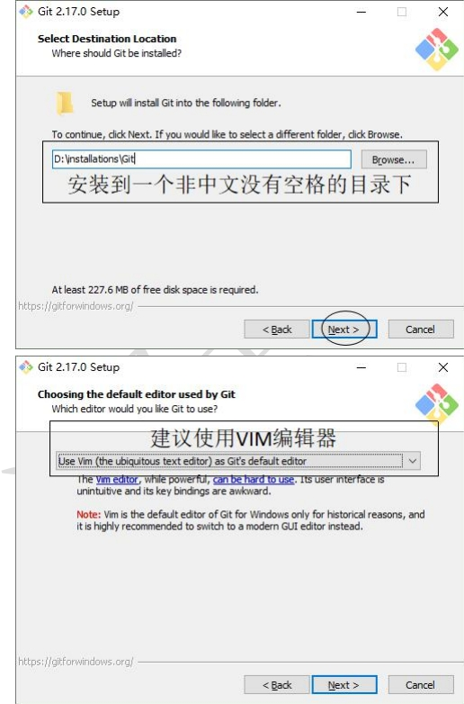

**3.4Git 安装**

**JavaEE 高级课程系列**

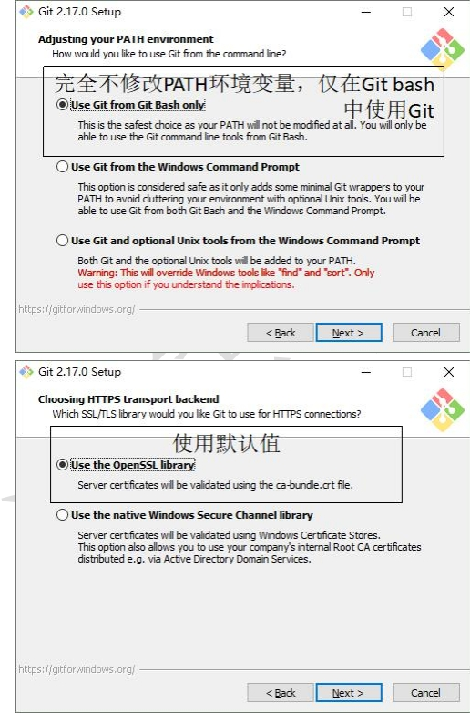

**JavaEE 高级课程系列**

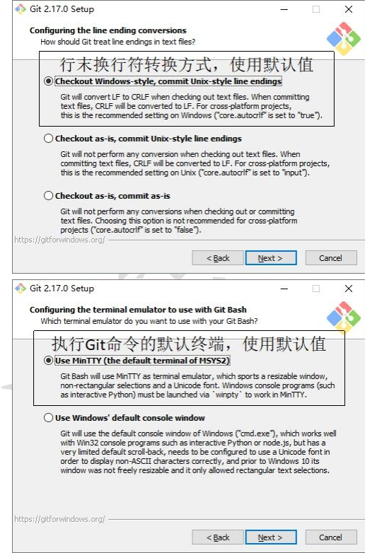

**JavaEE 高级课程系列**

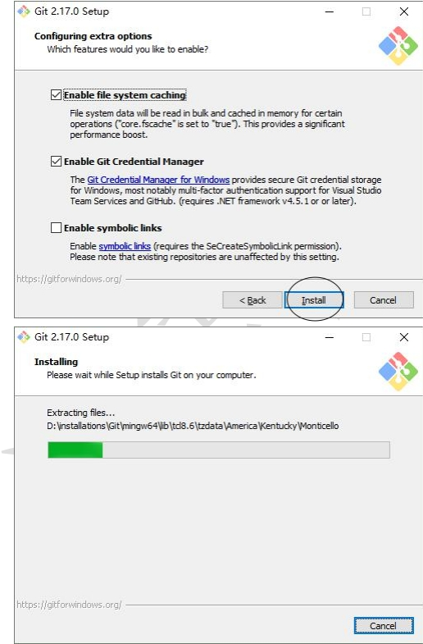

**JavaEE 高级课程系列**

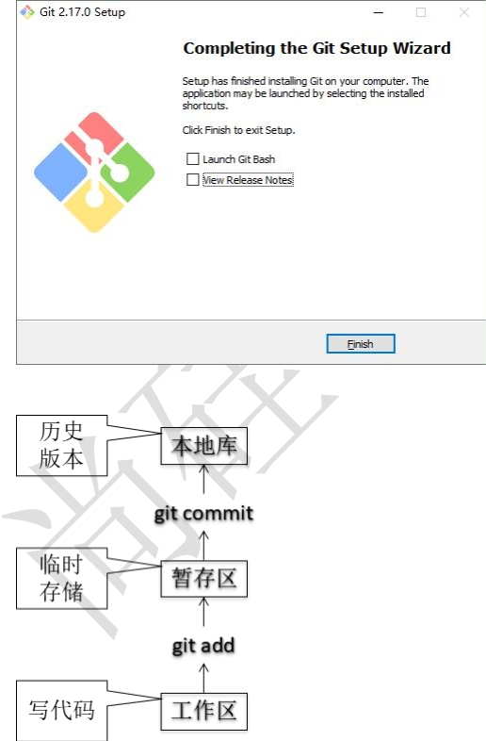

**3.5Git 结构**

**3.6Git 和代码托管中心**

代码托管中心的任务：维护远程库

➢

局域网环境下

■ GitLab 服务器

➢

外网环境下

■  GitHub

■

码云

## 3.7 本地库和远程库

### 3.7.1 团队内部协作

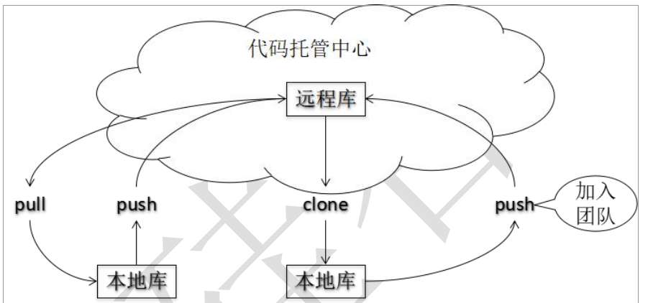

### 3.7.2 跨团队协作

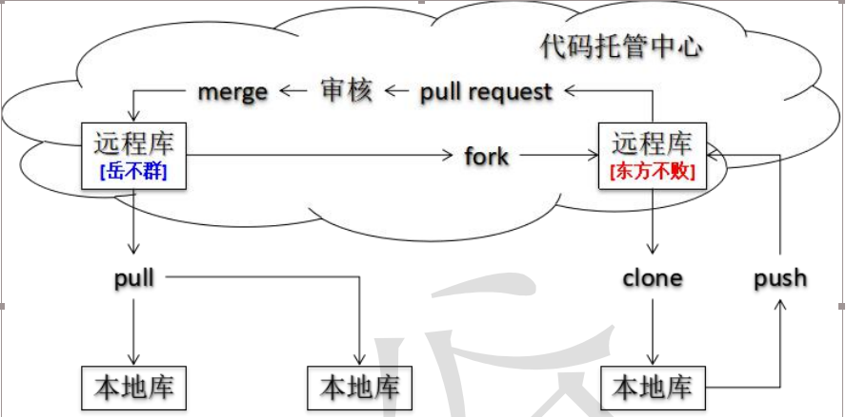

# 4 Git 命令行操作

## 4.1 本地库初始化

➢ 命令：git init

➢

效果

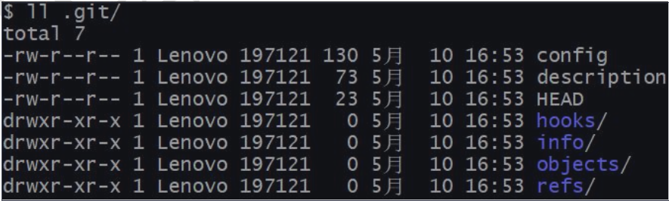

➢

注意：.git 目录中存放的是本地库相关的子目录和文件，不要删除，也不要胡

乱修改。

## 4.2 设置签名

用户名：tom

Email 地址：goodMorning@atguigu.com

➢

➢

➢

作用：区分不同开发人员的身份

辨析：这里设置的签名和登录远程库(代码托管中心)的账号、密码没有任何关

系。

命令

■  项目级别/仓库级别：仅在当前本地库范围内有效

◆  git**config** user.name tom_pro

◆  git**config** user.email goodMorning_pro@atguigu.com

◆

信息保存位置：./.git/config 文件

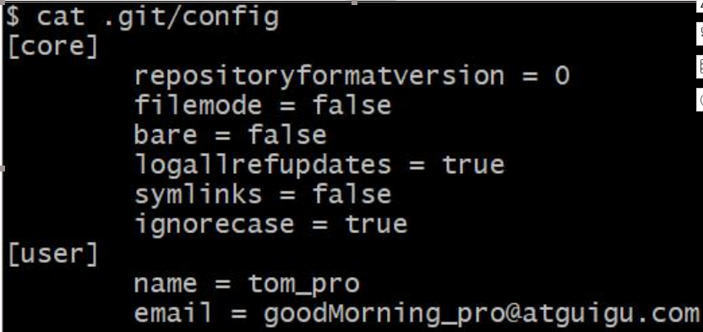

■

系统用户级别：登录当前操作系统的用户范围

◆  git config**--global** user.name tom_glb

◆  git config**--global** goodMorning_pro@atguigu.com

◆

信息保存位置：~/.gitconfig 文件

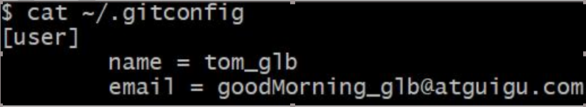

■

级别优先级

◆ 就近原则：项目级别优先于系统用户级别，二者都有时采用项目级别

的签名

◆ 如果只有系统用户级别的签名，就以系统用户级别的签名为准

◆ 二者都没有不允许

## 4.3 基本操作

### 4.3.1 状态查看

git status

查看工作区、暂存区状态

### 4.3.2 添加

git add [file name]

将工作区的“新建/修改”添加到暂存区

### 4.3.3 提交

git commit -m "commit message" [file name]

将暂存区的内容提交到本地库

### 4.3.4 查看历史记录

git log (显示历史纪录)

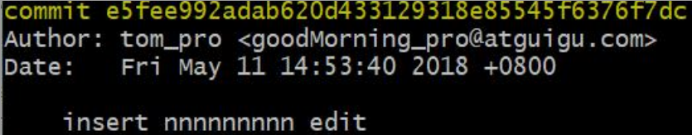

多屏显示控制方式：

空格向下翻页

b 向上翻页

q 退出

git log --pretty=oneline(显示详细的历史纪录，格式化一行)



git log --oneline(显示详细的历史纪录，格式化一行，相对简化显示哈希值)

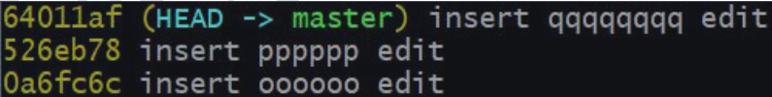

git reflog (显示指针，表示需要移动指针的次数)

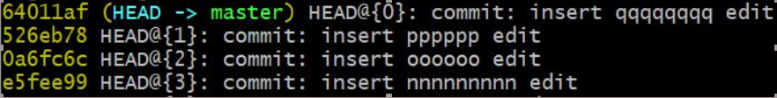

HEAD@{移动到当前版本需要多少步}

### 4.3.5 前进后退

**本质**

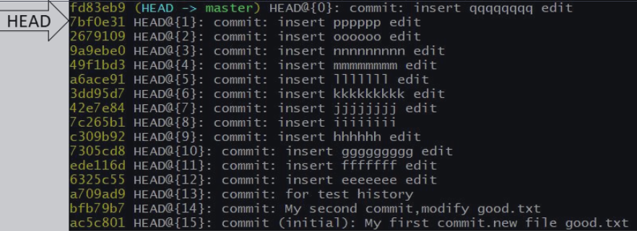

➢

➢

➢

基于索引值操作[推荐]

■  git reset --hard [局部索引值]

■  git reset --hard a6ace91

使用^符号：只能后退

■  git reset --hard HEAD^

■  注：一个^表示后退一步，n 个表示后退 n 步

使用~符号：只能后退

■  git reset --hard HEAD~n

■

注：表示后退 n 步

### **4.3.6 reset 命令的三个参数对比**

➢ --soft 参数

■ 仅仅在本地库移动 HEAD 指针

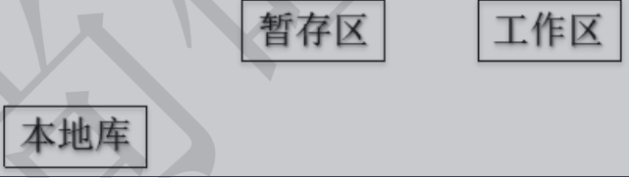

➢

--mixed 参数

■  在本地库移动 HEAD 指针

■  重置暂存区

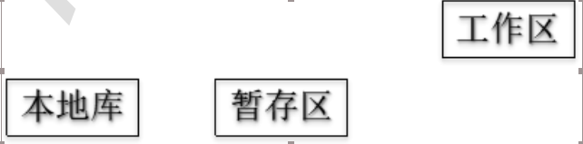

➢

--hard 参数

在本地库移动 HEAD 指针

重置暂存区

重置工作区

### 4.3.7 删除文件并找回

➢ 前提：删除前，文件存在时的状态提交到了本地库。

➢ 操作：git reset --hard [指针位置]

■ 删除操作已经提交到本地库：指针位置指向历史记录

■ 删除操作尚未提交到本地库：指针位置使用 HEAD

### 4.3.8 比较文件差异

➢ git diff [文件名]

■ 将工作区中的文件和暂存区进行比较

➢ git diff [本地库中历史版本] [文件名]

■ 将工作区中的文件和本地库历史记录比较

➢ 不带文件名比较多个文件

**4.4 分支管理**

**4.4.1 什么是分支？**

在版本控制过程中，使用多条线同时推进多个任务。

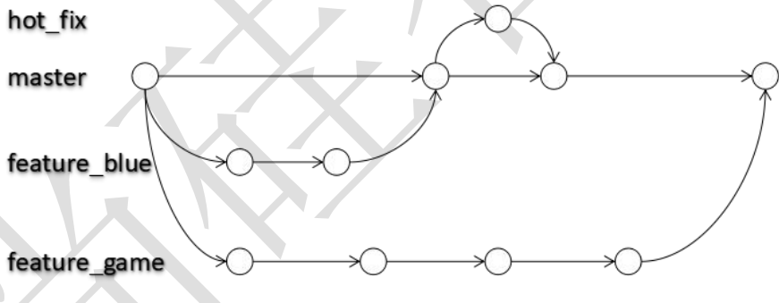

**4.4.2 分支的好处？**

➢ 同时并行推进多个功能开发，提高开发效率

➢ 各个分支在开发过程中，如果某一个分支开发失败，不会对其他分支有任

何影响。失败的分支删除重新开始即可。

**4.4.3 分支操作**

➢ 创建分支

git branch [分支名]

➢ 查看分支

git branch -v

➢

➢

切换分支

git checkout [分支名]

合并分支

■ 第一步：切换到接受修改的分支（被合并，增加新内容）上

git checkout [被合并分支名]

■ 第二步：执行 merge 命令

git merge [有新内容分支名]

➢

解决冲突

■  冲突的表现

■

冲突的解决

◆ 第一步：编辑文件，删除特殊符号

◆ 第二步：把文件修改到满意的程度，保存退出

◆ 第三步：git add [文件名]

◆ 第四步：git commit -m "日志信息"

● 注意：此时 commit 一定不能带具体文件名

# **5 Git 基本原理**

**5.1 哈希**

哈希是一个系列的加密算法，各个不同的哈希算法虽然加密强度不同，但是有以下

几个共同点：

①不管输入数据的数据量有多大，输入同一个哈希算法，得到的加密结果长度固定。

②哈希算法确定，输入数据确定，输出数据能够保证不变

③哈希算法确定，输入数据有变化，输出数据一定有变化，而且通常变化很大

④哈希算法不可逆

Git 底层采用的是 SHA-1 算法。

哈希算法可以被用来验证文件。原理如下图所示：

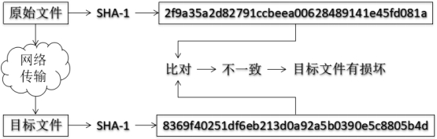

Git 就是靠这种机制来从根本上保证数据完整性的。

**5.2Git 保存版本的机制**

**5.2.1 集中式版本控制工具的文件管理机制**

以文件变更列表的方式存储信息。这类系统将它们保存的信息看作是一组基本

文件和每个文件随时间逐步累积的差异。

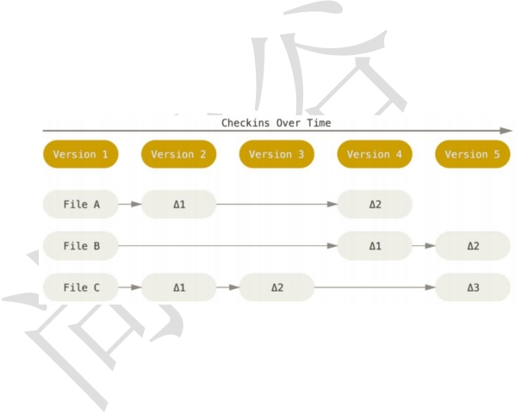

**5.2.2 Git 的文件管理机制**

Git 把数据看作是小型文件系统的一组快照。每次提交更新时 Git 都会对当前

的全部文件制作一个快照并保存这个快照的索引。为了高效，如果文件没有修改，

Git 不再重新存储该文件，而是只保留一个链接指向之前存储的文件。所以 Git 的

工作方式可以称之为快照流。

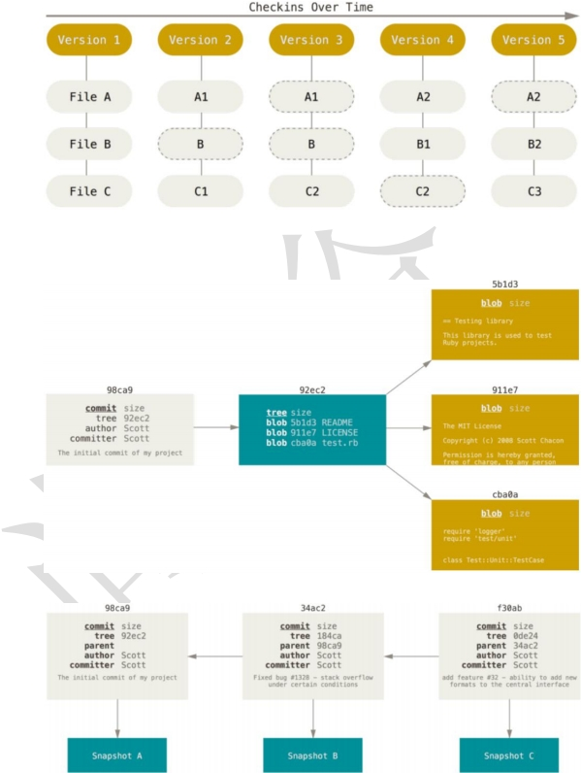

### **5.2.3 Git 文件管理机制细节**

➢ Git 的“提交对象”

➢

提交对象及其父对象形成的链条

**JavaEE 高级课程系列**

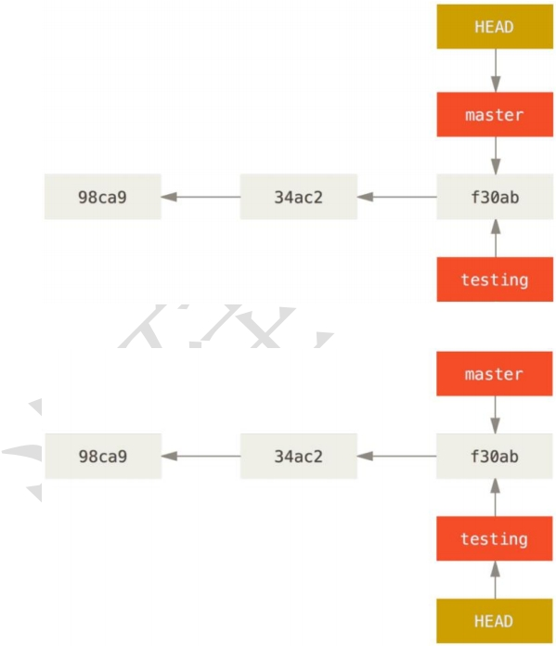

**5.3Git 分支管理机制**

**5.3.1 分支的创建**

**5.3.2 分支的切换**

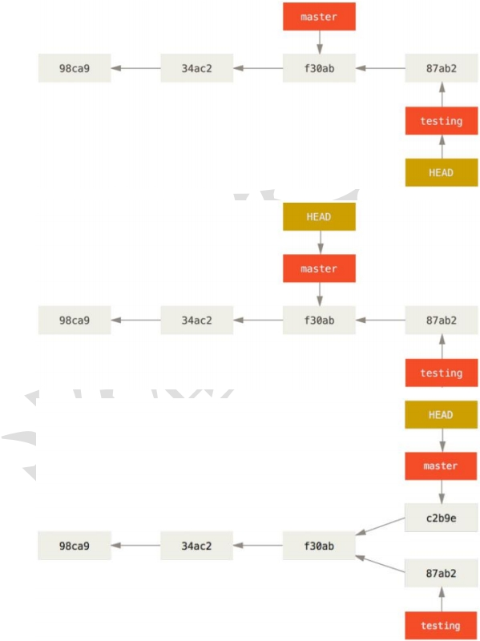

# **6 GitHub**

**6.1 创建远库**

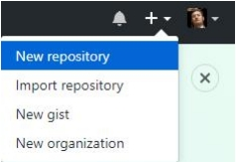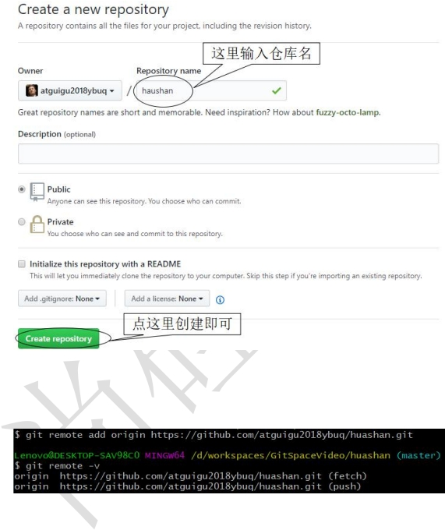

**6.2 创建远程库地址别名**

git remote -v 查看当前所有远程地址别名

git remote add [别名] [远程地址]

**6.3 推送**

git push [别名] [分支名]

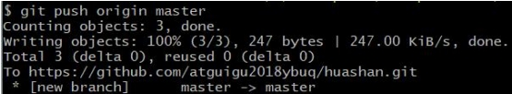

**6.4 克隆**

命令：

git clone [远程地址]

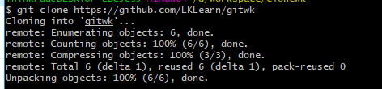

效果： 完整的把远程库克隆到本地

创建origin 远程地址别名

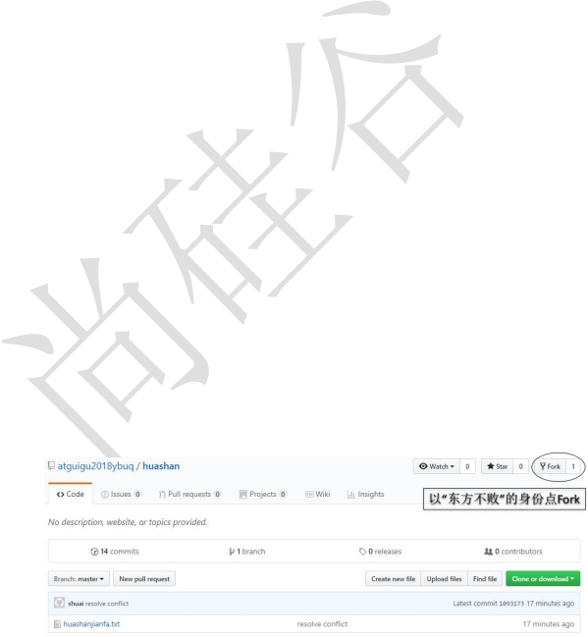初始化本地库

**6.5团队成员邀请**

“岳不群”其他方式把邀请链接发送给“令狐冲”，“令狐冲”登录自己的 GitHub

**6.7 拉取**

➢ pull=fetch+merge

➢

➢

➢

git fetch [远程库地址别名] [远程分支名]

git merge [远程库地址别名/远程分支名]

git pull [远程库地址别名] [远程分支名]

**6.8 解决冲突**

➢

要点

■

■

如果不是基于 GitHub 远程库的最新版所做的修改，不能推送，必须先拉

取。

拉取下来后如果进入冲突状态，则按照“分支冲突解决”操作解决即可。

➢

类比

■

■

■

■

债权人：老王

债务人：小刘

老王说：10 天后归还。小刘接受，双方达成一致。

老王媳妇说：5 天后归还。小刘不能接受。老王媳妇需要找老王确认后再

执行。

**6.9 跨团队协作**

➢ Fork

**JavaEE 高级课程系列**

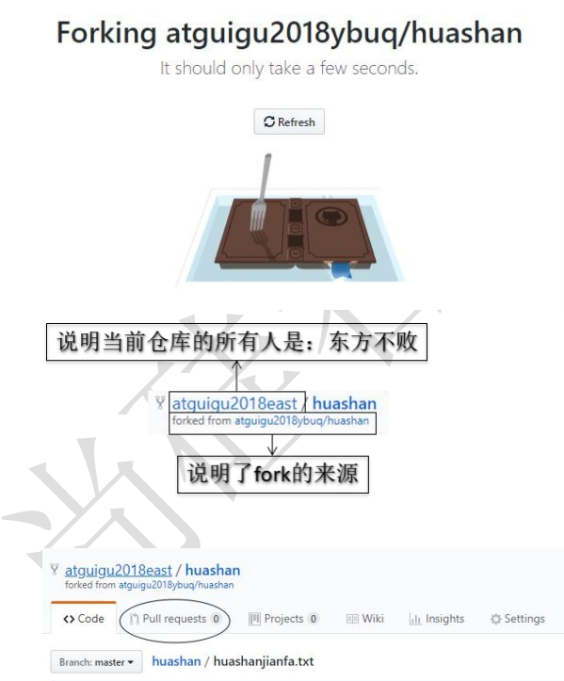

➢

➢

本地修改，然后推送到远程

Pull Request

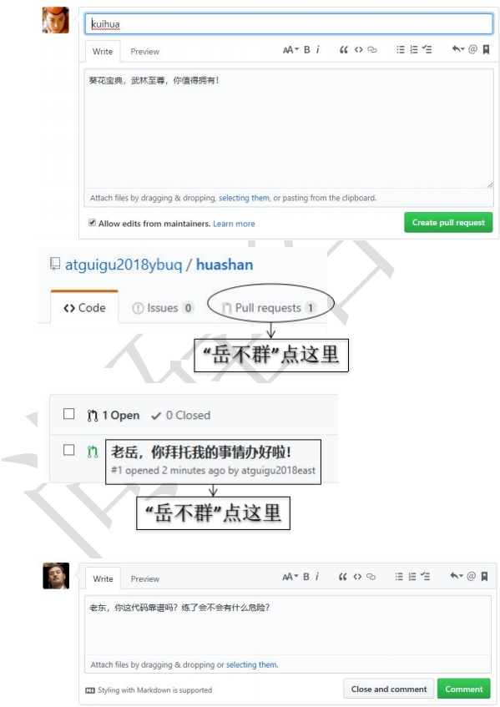

➢

对话

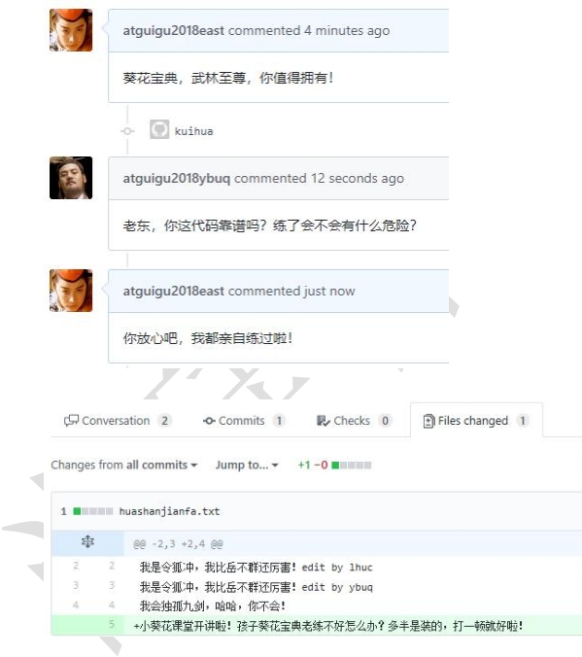

➢

审核代码

➢

合并代码

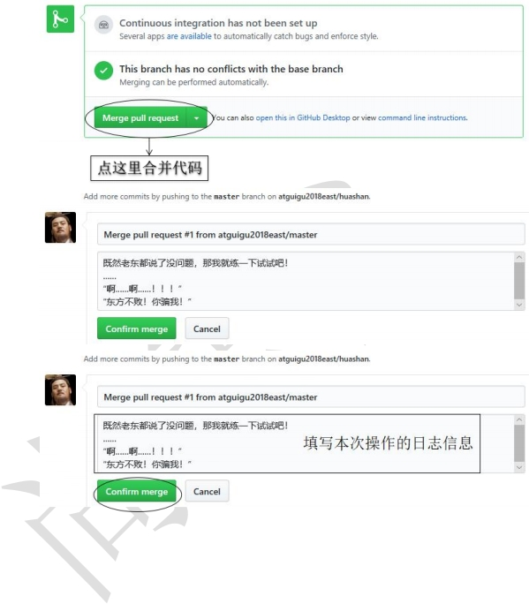

➢

将远程库修改拉取到本地

**6.10SSH 登录**

➢

➢

➢

➢

➢

进入当前用户的家目录

$ cd ~

删除.ssh 目录

$ rm -rvf .ssh

运行命令生成.ssh 密钥目录

$ ssh-keygen -t rsa -C atguigu2018ybuq@aliyun.com

[**注意：这里-C 这个参数是大写的 C**]

进入.ssh 目录查看文件列表

$ cd .ssh

$ ls -lF

查看 id_rsa.pub 文件内容

**JavaEE 高级课程系列**

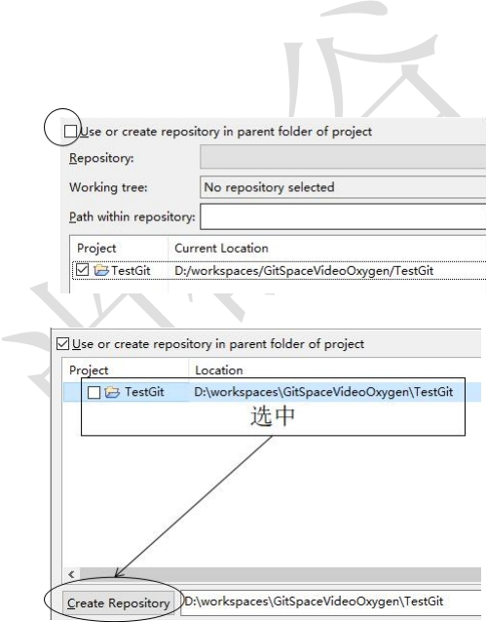

$ cat id_rsa.pub

➢

➢

➢

➢

➢

复制 id_rsa.pub 文件内容，登录 GitHub，点击用户头像→Settings→SSH and GPG

keys

New SSH Key

输入复制的密钥信息

回到 Git bash 创建远程地址别名

git remote add origin_ssh git@github.com:atguigu2018ybuq/huashan.git

推送文件进行测试

# 7 Eclipse 操作

**7.1 工程初始化为本地库**

➢ 工程→右键→Team→Share Project→Git

➢

Create Repository

➢

Finish

|  |
| --- |
| Java.gitignore |
| # Compiled class file  *.class  # Log file  *.log  # BlueJ files  *.ctxt  # Mobile Tools for Java (J2ME)  .mtj.tmp/ |

**JavaEE 高级课程系列**

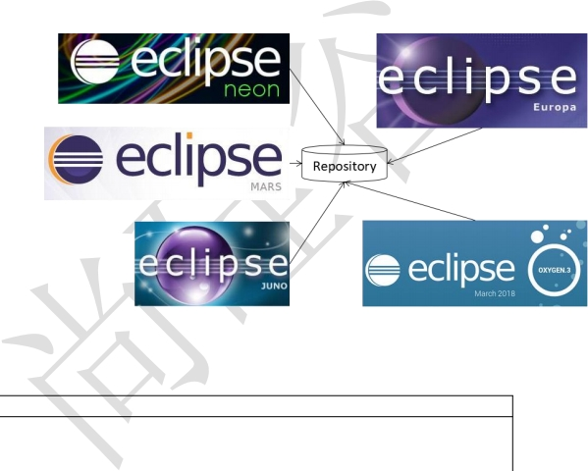

**7.2Eclipse 中忽略文件**

➢ 概念：Eclipse 特定文件

这些都是 Eclipse 为了管理我们创建的工程而维护的文件，和开发的代码没有

直接关系。最好不要在 Git 中进行追踪，也就是把它们忽略。

.classpath 文件

.project 文件

.settings 目录下所有文件

➢ 为什么要忽略 Eclipse 特定文件呢？

同一个团队中很难保证大家使用相同的 IDE 工具，而 IDE 工具不同时，相关工

程特定文件就有可能不同。如果这些文件加入版本控制，那么开发时很可能需要为

了这些文件解决冲突。

➢

GitHub 官网样例文件

➢

https://github.com/github/gitignore

https://github.com/github/gitignore/blob/master/Java.gitignore

**JavaEE 高级课程系列**

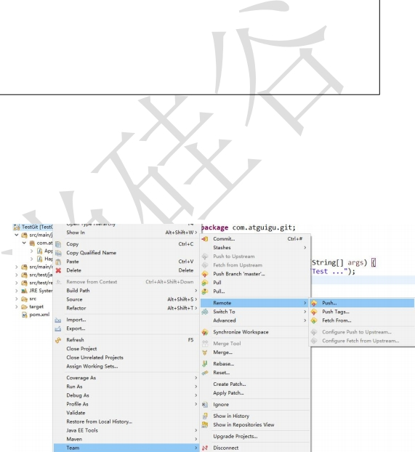

# Package Files #

*.jar

*.war

*.nar

*.ear

*.zip

*.tar.gz

*.rar

# virtual machine crash logs, see http://www.java.com/en/download/help/error_hotspot.xml

hs_err_pid*

.classpath

.project

.settings

target

➢

在~/.gitconfig 文件中引入上述文件

[core]

excludesfile = C:/Users/Lenovo/Java.gitignore

[**注意：这里路径中一定要使用“/”，不能使用“\”**]

**7.3 推送到远程库**

**JavaEE 高级课程系列**

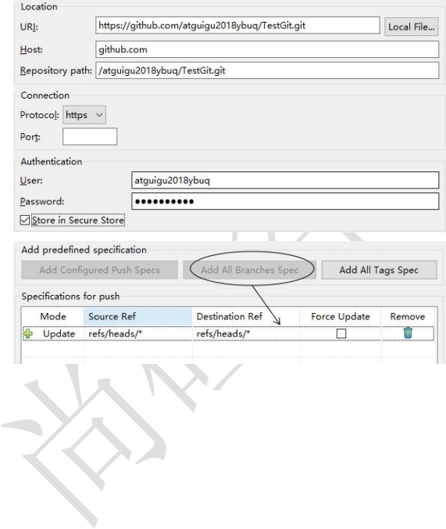

**JavaEE 高级课程系列**

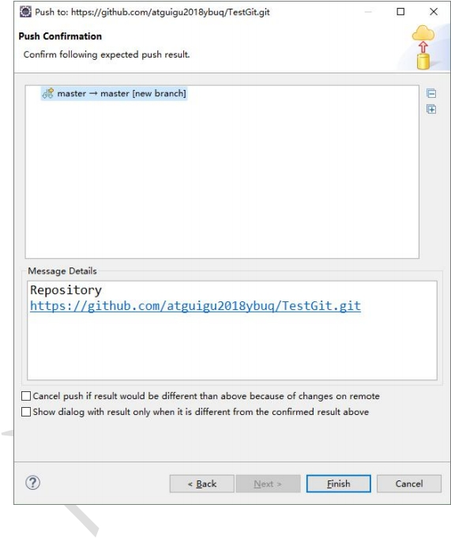

**JavaEE 高级课程系列**

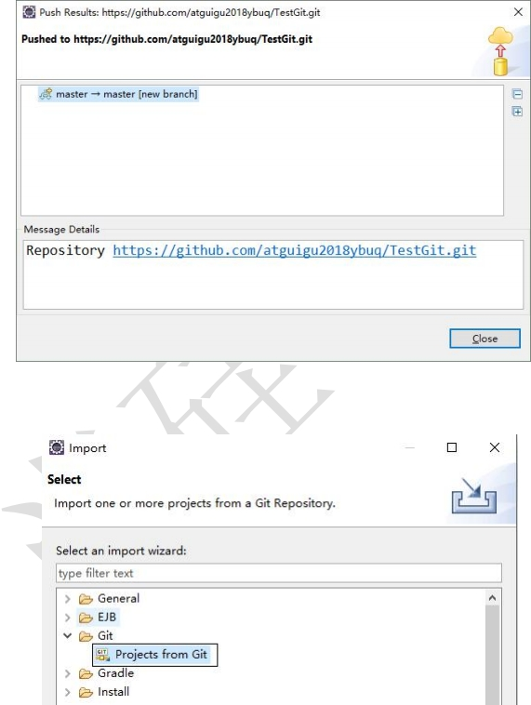

**7.4Oxygen Eclipse 克隆工程操作**

➢ Import...导入工程

**JavaEE 高级课程系列**

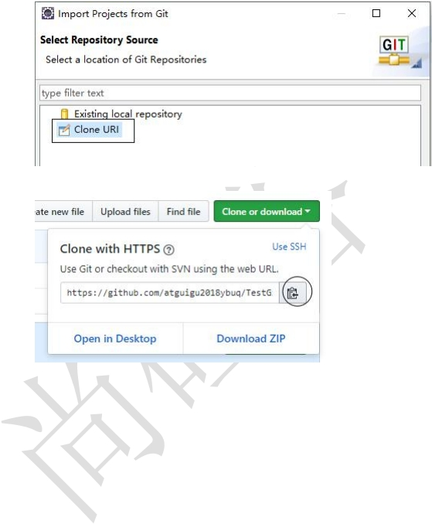

➢

到远程库复制工程地址

**JavaEE 高级课程系列**

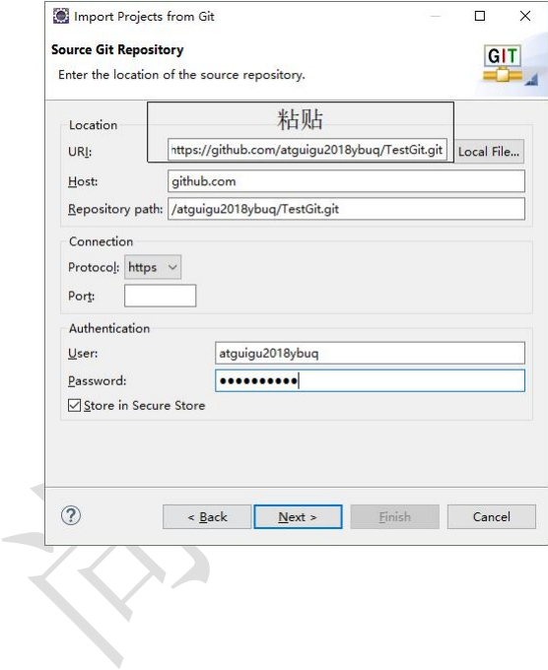

**JavaEE 高级课程系列**

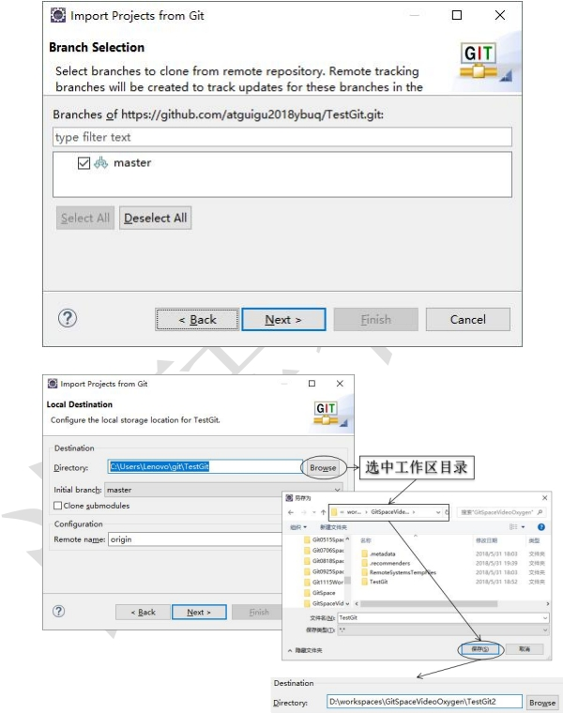

➢

指定工程的保存位置

➢

指定工程导入方式，这里只能用：Import as general project

**JavaEE 高级课程系列**

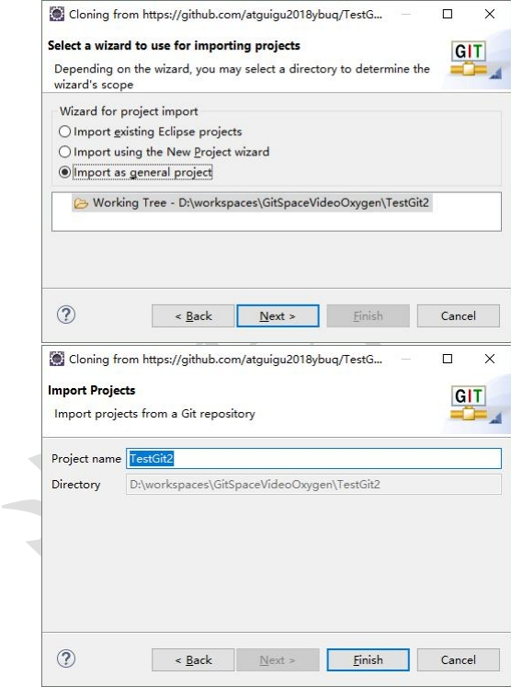

➢

转换工程类型

**JavaEE 高级课程系列**

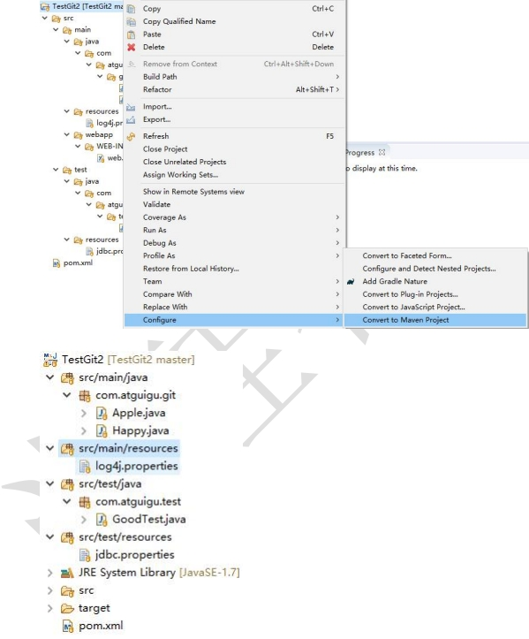

➢

最终效果

**7.5Kepler Eclipse 克隆工程操作**

➢ 问题：不能保存到当前 Eclipse 工作区目录

**JavaEE 高级课程系列**

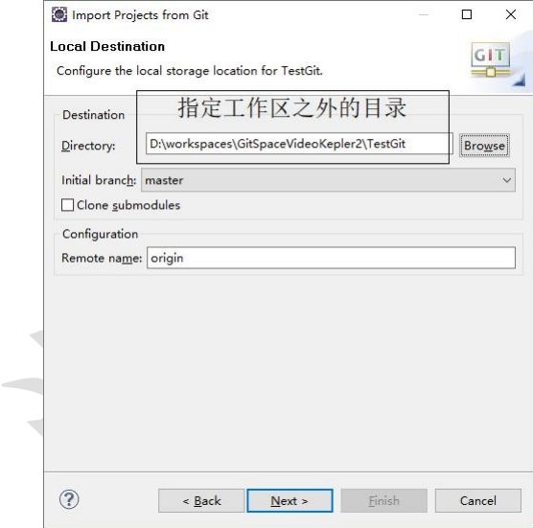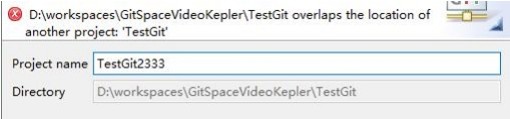

➢

正确做法：保存到工作区以外的目录中

**7.6 解决冲突**

冲突文件→右键→Team→Merge Tool

修改完成后正常执行 add/commit 操作即可

**JavaEE 高级课程系列**

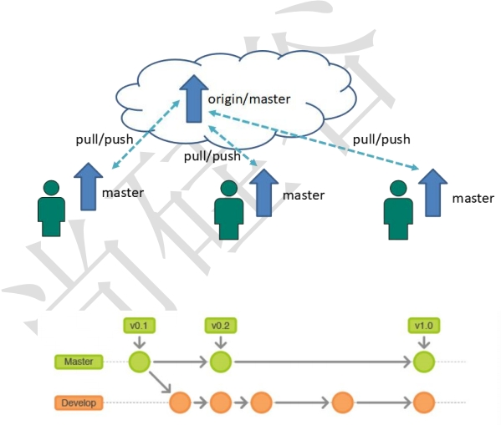

# 8 Git 工作流

**8.1 概念**

在项目开发过程中使用 Git 的方式

**8.2 分类**

**8.2.1 集中式工作流**

像 SVN 一样，集中式工作流以中央仓库作为项目所有修改的单点实体。所有

修改都提交到 Master 这个分支上。

这种方式与 SVN 的主要区别就是开发人员有本地库。Git 很多特性并没有用到。

**8.2.2 GitFlow 工作流**

Gitflow 工作流通过为功能开发、发布准备和维护设立了独立的分支，让发布

迭代过程更流畅。严格的分支模型也为大型项目提供了一些非常必要的结构。

**8.2.3 Forking 工作流**

Forking 工作流是在 GitFlow 基础上，充分利用了 Git 的 Fork 和 pull request 的

功能以达到代码审核的目的。更适合安全可靠地管理大团队的开发者，而且能接受

不信任贡献者的提交。

**JavaEE 高级课程系列**

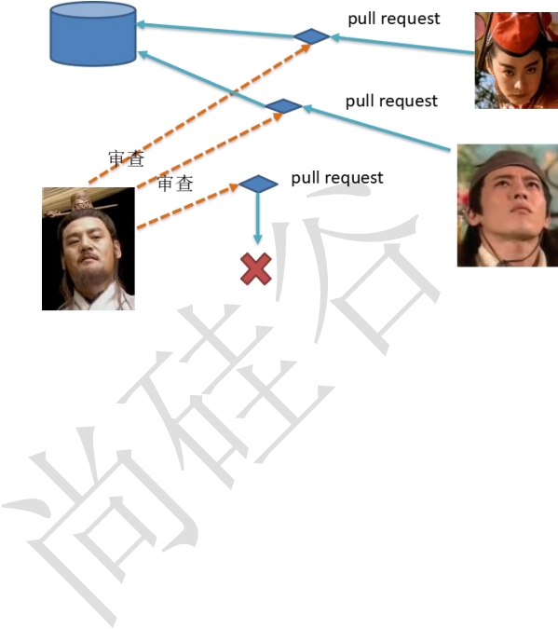

## **8.3GitFlow 工作流详解**

**8.3.1 分支种类**

➢ 主干分支 master

主要负责管理正在运行的生产环境代码。永远保持与正在运行的生产环境

完全一致。

➢ 开发分支 develop

主要负责管理正在开发过程中的代码。一般情况下应该是最新的代码。

➢ bug 修理分支 hotfix

主要负责管理生产环境下出现的紧急修复的代码。 从主干分支分出，修

理完毕并测试上线后，并回主干分支。并回后，视情况可以删除该分支。

➢ 准生产分支（预发布分支） release

较大的版本上线前，会从开发分支中分出准生产分支，进行最后阶段的集

成测试。该版本上线后，会合并到主干分支。生产环境运行一段阶段较稳定后

可以视情况删除。

➢ 功能分支 feature

为了不影响较短周期的开发工作，一般把中长期开发模块，会从开发分支

中独立出来。 开发完成后会合并到开发分支。

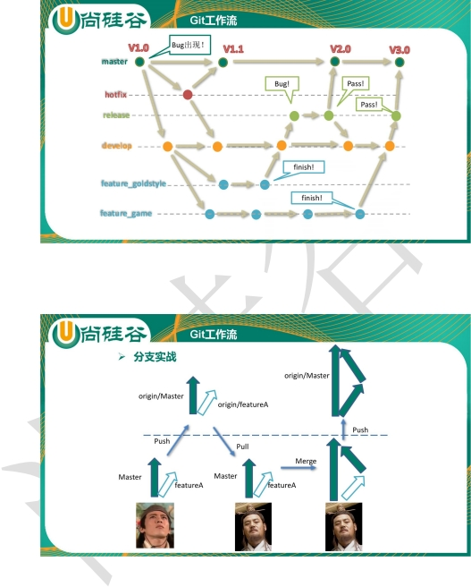

### 8.3.2 GitFlow 工作流举例

### **8.3.3 分支实战**

### **8.3.4 具体操作**

➢ 创建分支

**JavaEE 高级课程系列**

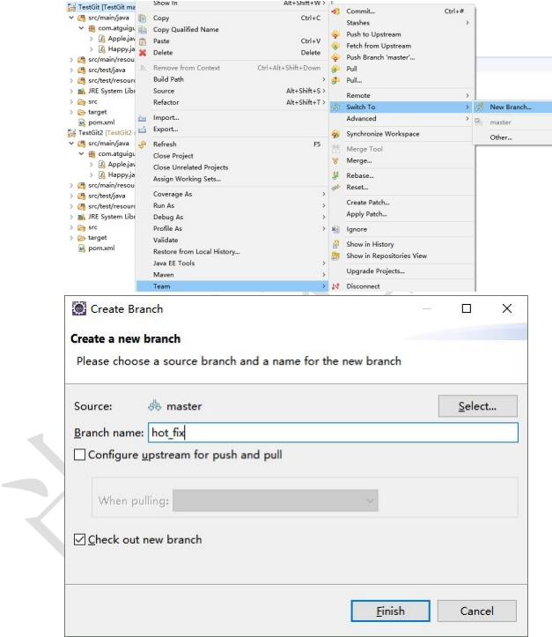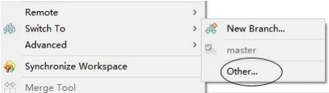

➢

切换分支审查代码

**JavaEE 高级课程系列**

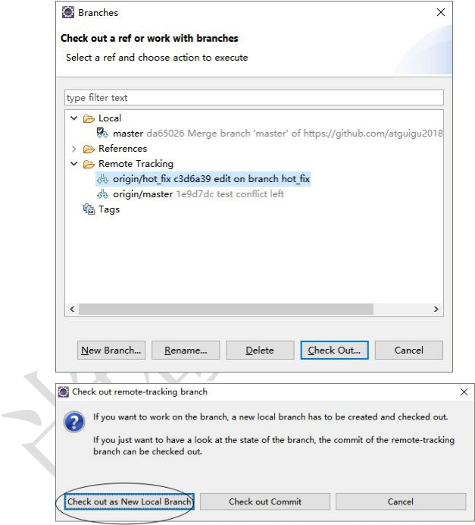

➢

检出远程新分支

**JavaEE 高级课程系列**

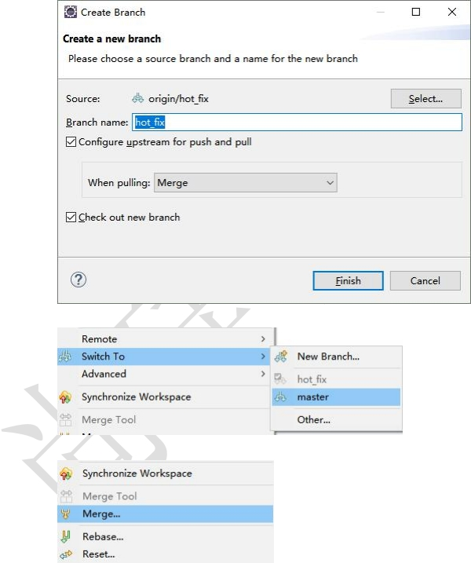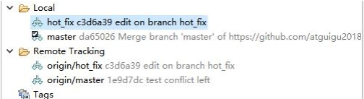

➢

切换回 master

➢

合并分支

**JavaEE 高级课程系列**

➢ 合并结果

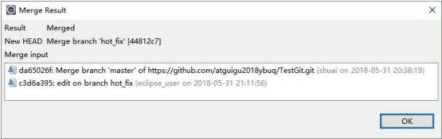

合并成功后，把 master 推送到远程。



# **9 Gitlab 服务器搭建过程**

**9.1 官网地址**

首页：https://about.gitlab.com/

安装说明：https://about.gitlab.com/installation/

**9.2 安装命令摘录**

sudo yum install -y curl policycoreutils-python openssh-server cronie

sudo lokkit -s http -s ssh

sudo yum install postfix

sudo service postfix start

sudo chkconfig postfix on

curl https://packages.gitlab.com/install/repositories/gitlab/gitlab-ee/script.rpm.sh | sudo bash

sudo EXTERNAL_URL="http://gitlab.example.com" yum -y install gitlab-ee

实际问题：yum 安装 gitlab-ee(或 ce)时，需要联网下载几百 M 的安装文件，非常耗

时，所以应提前把所需 RPM 包下载并安装好。

下载地址为：

https://packages.gitlab.com/gitlab/gitlab-ce/packages/el/7/gitlab-ce-10.8.2-ce.0.el7.x86_64.rpm

**9.3 调整后的安装过程**

**sudo rpm -ivh /opt/gitlab-ce-10.8.2-ce.0.el7.x86_64.rpm**

sudo yum install -y curl policycoreutils-python openssh-server cronie

sudo lokkit -s http -s ssh

sudo yum install postfix

sudo service postfix start

sudo chkconfig postfix on

curl https://packages.gitlab.com/install/repositories/gitlab/gitlab-**c**e/script.rpm.sh | sudo bash

sudo EXTERNAL_URL="http://gitlab.example.com" yum -y install gitlab-**c**e

**JavaEE 高级课程系列**

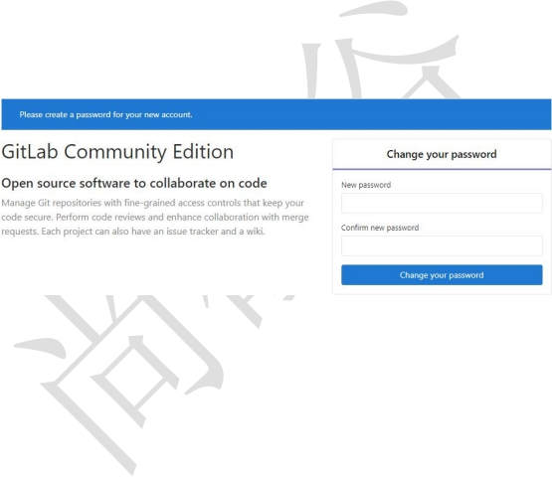

当前步骤完成后重启。

**9.4gitlab 服务操作**

➢ 初始化配置 gitlab

gitlab-ctl reconfigure

➢

➢

启动 gitlab 服务

gitlab-ctl start

停止 gitlab 服务

gitlab-ctl stop

**9.5 浏览器访问**

访问 Linux 服务器 IP 地址即可，如果想访问 EXTERNAL_URL 指定的域名还需要配置

域名服务器或本地 hosts 文件。

初次登录时需要为 gitlab 的 root 用户设置密码。

root/atguigu2018good

※应该会需要停止防火墙服务：

service firewalld stop

微信号：creathinFeng